VERIFICA DI GEOGRAFIA

IL REGNO UNITO

A – Indica se le seguenti espressioni sono Vere (V) o False (F)

 | VERO | FALSO
1 – Il Regno Unito non ha bisogno di importare prodotti alimentari
2 – Nel Regno Unito l’80% della superficie agraria è destinata allo
allevamento
3 – Il Regno Unito è una repubblica
4 – La moneta del regno Unito è l’euro
5 – Eire indica la Repubblica d’Irlanda
6 – Ulster indica l’Irlanda del Nord
7 – La religione prevalente nel Regno Unito è quella anglicana
8 – Il versante più umido del Regno Unito è quello orientale
9 – Nel mare del Nord si estrae il petrolio
10 – Londra fu costruita nel Medioevo

B – Indica le cause dei seguenti fenomeni

CAUSE | CONSEGUENZE
 | - I fiumi del Regno Unito hanno generalmente una foce a estuario
 | - le alture del Regno Unito sono modeste
- Il Regno Unito, nel corso della Storia,
colonizzò vasti territori

- Il Regno Unito mantiene rapporti
commerciali con gli Stati del
Commonwealth
- L’influsso dell’Oceano Atlantico è
presente in tutto il Regno Unito

C – Dai un nome agli elementi segnati sulla cartina

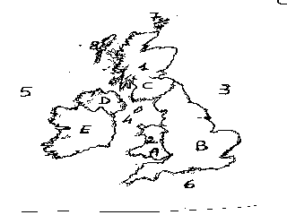

1 | Montagne
2 | Montagne
3 | Mare /oceano
4 | Mare/oceano
5 | Mare/oceano
6 | Stretto
7 | Arcipelago
8 | Arcipelago
A | Regione
B | Regione
C | Regione
D | Regione
E | Stato

D – Dai un nome alle città segnate sulla cartina

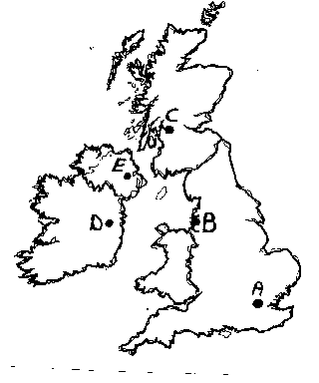

A
B
C
D
E

E – Osserva la seguente tabella che mostra l’evoluzione dell’occupazione nel Regno Unito. Esegui l’esercizio e rispondi alle domande

Popolazione attiva

 | 1975 | 1999 | 2003
Settore primario | 2,8 % | 1,6 % | 1 %
Settore secondario | 40,4 % | 26,0 % | 25 %
Settore terziario | 56,8 % | 72,4 % | 74 %

1 – Con i dati della tabella costruisci un grafico che mostri l’evoluzione dell’occupazione nel settore secondario nel Regno Unito

2 – Quale evoluzione ha avuto il settore primario?

3 – Quali settori hanno visto diminuire il numero degli addetti?

4 – Scrivi un breve testo che illustri la situazione attuale dell’occupazione nel Regno Unito.

OBIETTIVI

1 – Conoscenza dei contenuti (es. A – C – D)

2 – Uso degli strumenti propri della disciplina (es. E – F)

3 – Abilità logiche (es. B)

